**SEGUICI**

CAPODANNO AD ISTANBUL

*ISTANBUL*

**DAL 30 DICEMBRE 2024 AL 2 GENNAIO 2025**

**4 GIORNI | 3 NOTTI**

**Voli da Roma - Milano - Napoli - Catania - Bologna**

|  |  |
| --- | --- |
| HOTEL BARCELO ISTANBUL | 950 € |
| HOTEL KONAK | 749 € |
| HOTEL OCCIDENTAL | 869 € |
| HOTEL RICHMOND | 869 € |

LA QUOTA COMPRENDE

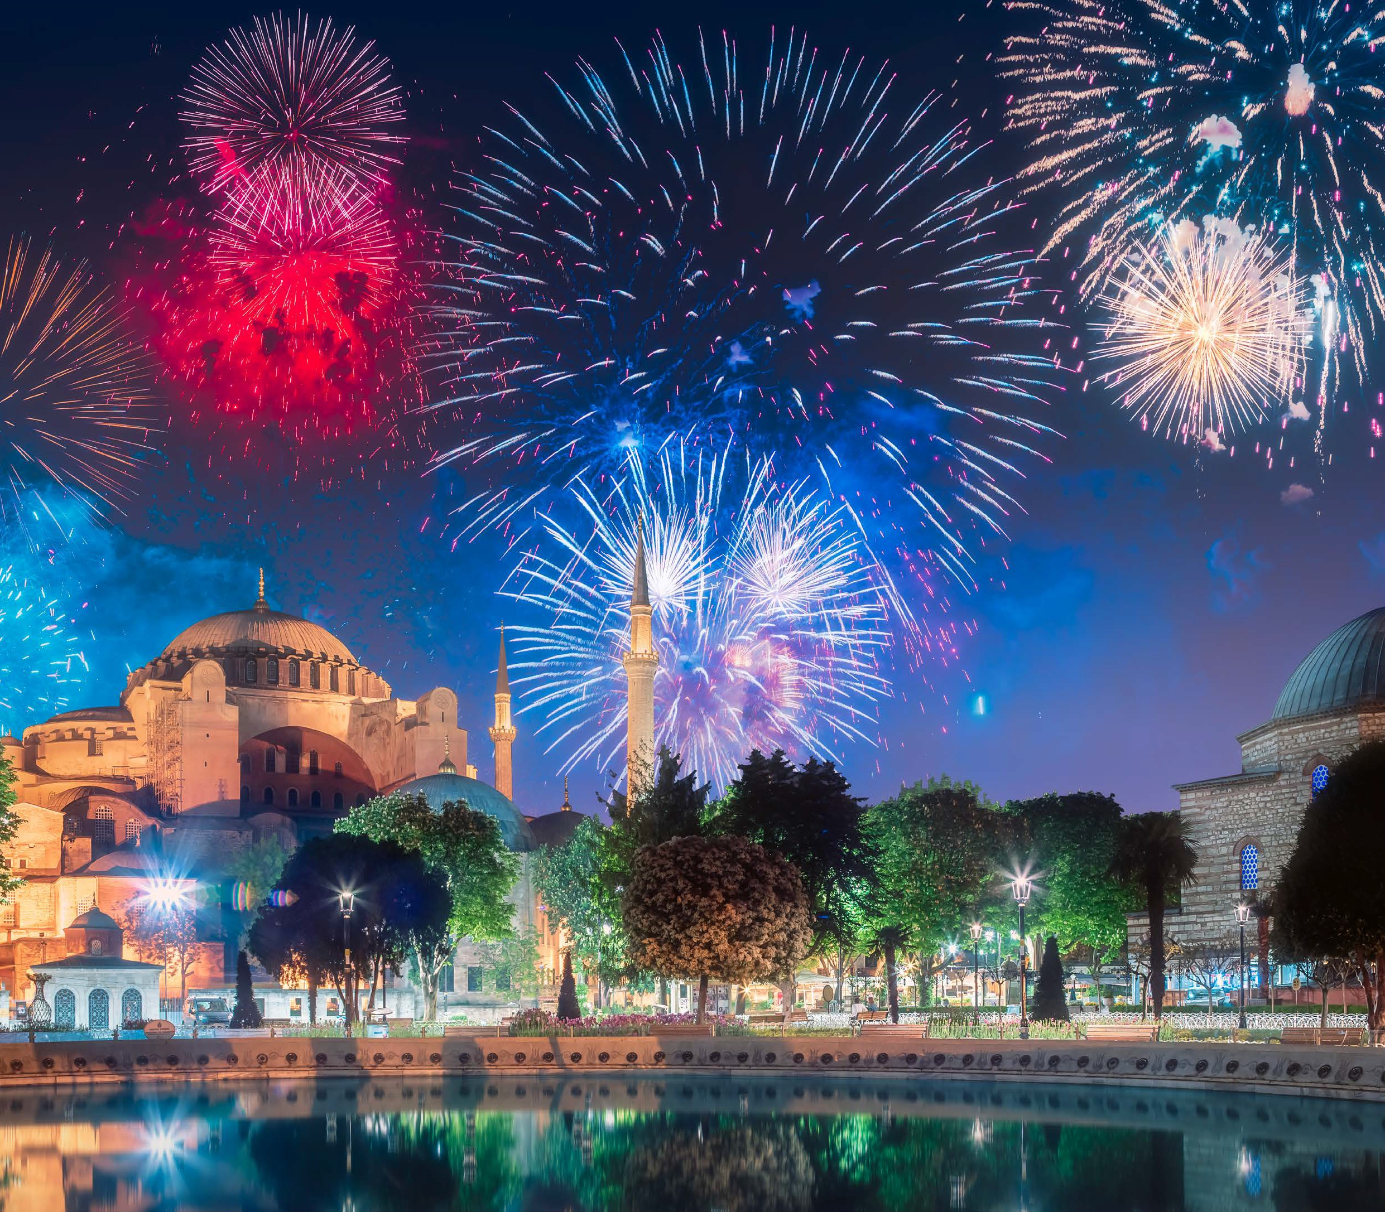

* Volo da Roma, Milano, Napoli, Catania o Bologna; bagaglio da stiva, trasferimenti collettivi in arrivo e partenza; 3 notti nell’hotel prescelto con trattamento di pernottamento e prima colazione,

LA QUOTA NON COMPRENDE

* Ttasse aeroportuali 220€ a persona, assicurazione annullamento 50€ a persona, cenone di Capodanno, spese extra